FAKTA OM ENGELSK SKRIFTLIG EKSAMEN A-NIVEAU
- Eksamen varer 5 timer
- Du skal være i lokalet 15 minutter før eksamen starter til navneopråb
- Hele opgaven er digital (dvs. du ikke får noget fysisk papir med teksterne udleveret)
- Skriv i den template (skabelon) som ligger på opgaven
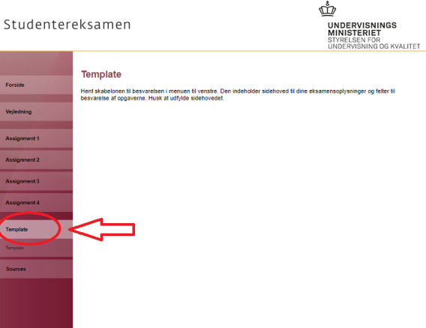
- Alle hjælpemidler er tilladt
- Husk høretelefoner, da enkelte af opgaverne er videoklip eller lydfiler
- Det er tilladt at benytte hjemmesider, som du har benyttet i undervisningen (fx Gyldendals Røde Ordbøger)
- Opgavesættet består af 4 opgaver: 3 grammatiske/sproglige (assignment 1-3) opgaver og en opgave i skriftlig fremstilling (Assignment 4)
- Assignment 4 er ENTEN en analyse af en non-fiktionstekst ELLER en fiktionstekst
(Du skal KUN vælge én af dem)

- Længden på Assignment 4 er 900-1200 ord
(bemærk venligst at der IKKE bliver bedt om et resumé på 125 ord, som der gør på B-niveau)
- Opload den færdige opgave som et samlet dokument i www.netprøver.dk
- Husk at aflevere i PDF-format
- Alt kommunikation med omverdenen under eksamen er strengt forbudt og betragtes som plagiat

